Министерство образования и науки Российской Федерации

Федеральное государственное бюджетное образовательное учреждение  
высшего профессионального образования

«Глазовский государственный педагогический институт

имени В. Г. Короленко»

Факультет информатики, физики и математики

Кафедра информатики, теории и методики обучения информатике

**Моделирование в OpenScad**

Лабораторная работа № 7  
Основы 3D-печати

студентки группы 145

факультета информатики, физики и математики

*Максимовой АлександрыСергеевны*

Глазов, 2015

# Оглавление

Оглавление 2

1. Задание 3

2. Выполнение 4

2.1. Задание 1 4

СПИСОК ЛИТЕРАТУРЫ 5

**Задания**

1. Выполните задания к следующим урокам по OpenScad

2. Изучите примеры создания моделей в OpenScad по следующим

ссылкам

edugalaxy.intel.ruМоделирование и 3D-печать. OpenSCAD. #1

edugalaxy.intel.ruМоделирование и 3D-печать. OpenSCAD. #2

edugalaxy.intel.ruМоделирование и 3D-печать. OpenSCAD. #3

edugalaxy.intel.ruМоделирование и 3D-печать. OpenSCAD. #4

edugalaxy.intel.ruМоделирование и 3D-печать. OpenSCAD. #5

2. Исследуйте G-код тестов с помощью программы

RepR3D Visual GCode Editor

Основные параметры запишите в отчет.

3. Исследуйте G-код тестов с помощью программы

GCode Print Simulator

Основные параметры запишите в отчет.

4. Исследуйте G-код тестов с помощью программы

gcode viewer - online gcode viewer and analyzer in your browser

http://gcode.ws

5. Найдите в примерах G-кода ваших моделей, какие

команды в них используются, выпишите в отчет

назначение и синтаксис этих команд с помощью

краткой справки.

<http://www.thingiverse.com/thing:21546>

**Пример 1.**

Изучение примера создания модели в OpenScad по первой ссылке. Записали код в OpenScad.

Закинули в Слайзер. Экспортировали Жи-код.

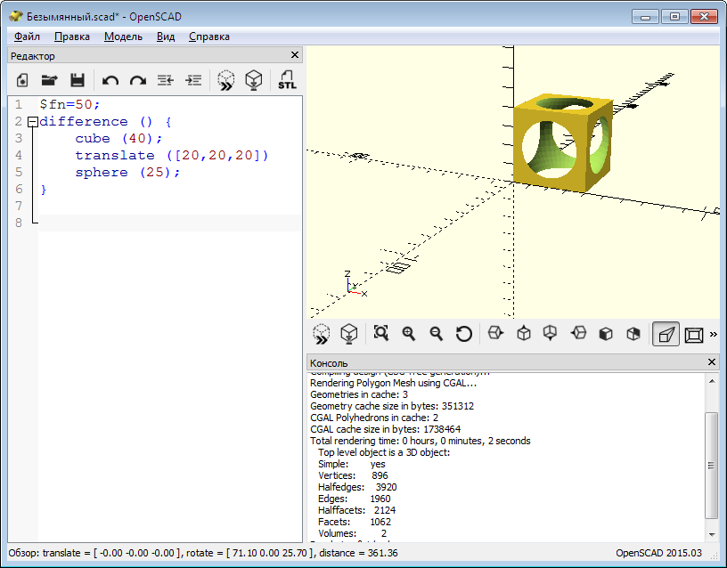  
$fn=50;

Difference () {

Cube(40);

Translate ([20,20,20])

Sphere(25);

}

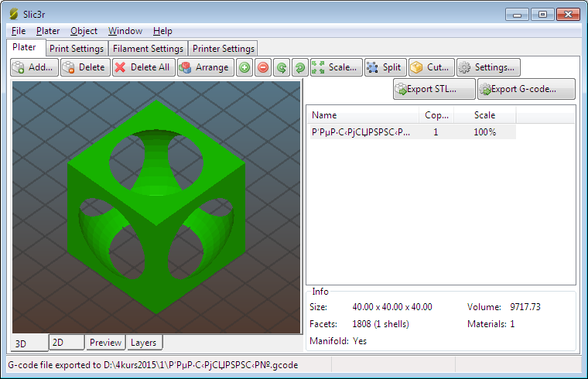

Открыли в  RepRар

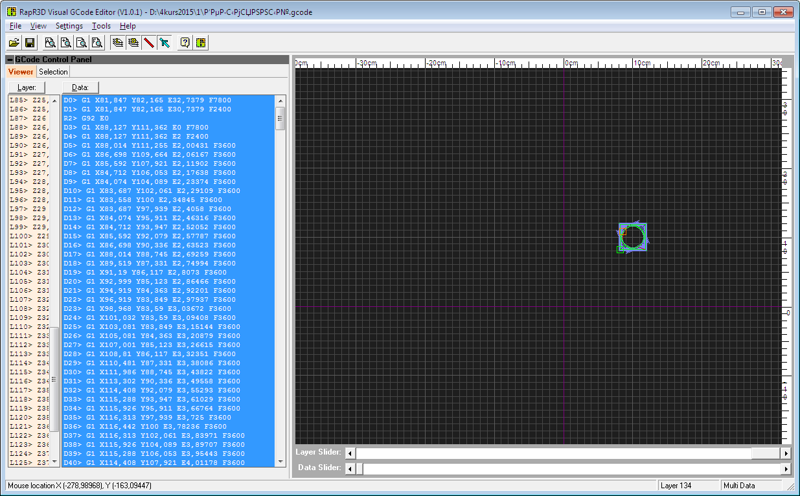

Количество слоев – 134, высота последнего – 40.

Вот так выглядит модель в GCode Print Simulator

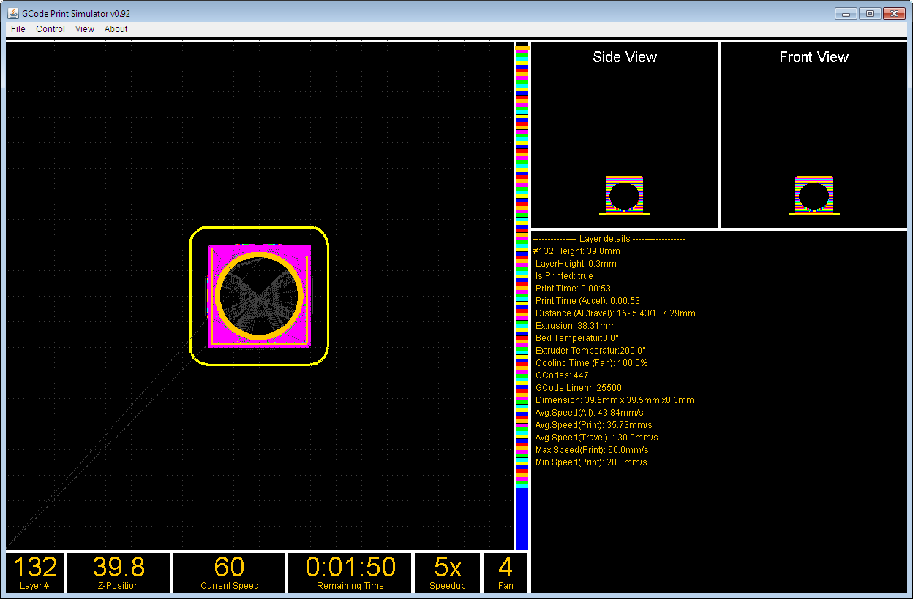

Открываем <http://gcode.ws/>

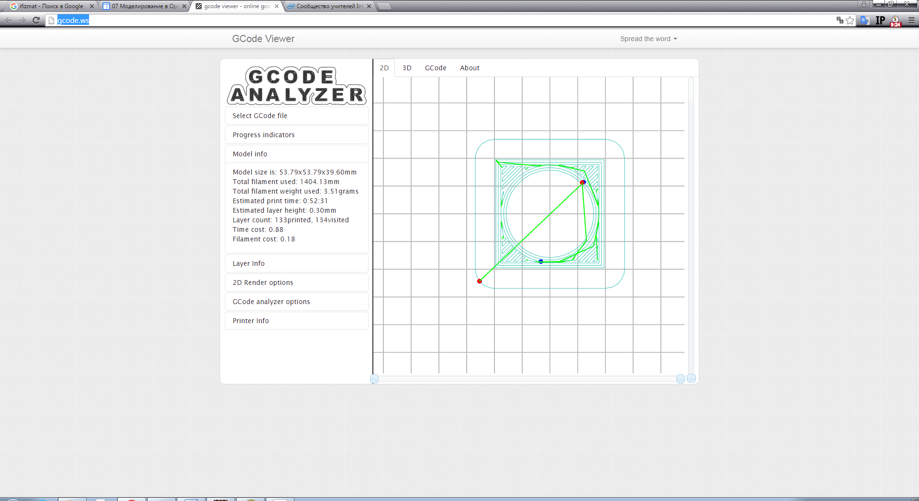

 В примерах G-кода используются такие команды: G1 - Линейная интерполяция,

M109 - ожидание нагрева до указанной температуры, G21 Выбор метрической системы единиц, G90

Абсолютный размер,

Всякие параметры из GCode Print Simulator

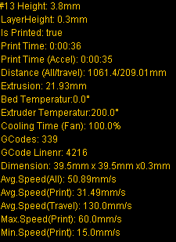

**Пример 2.**

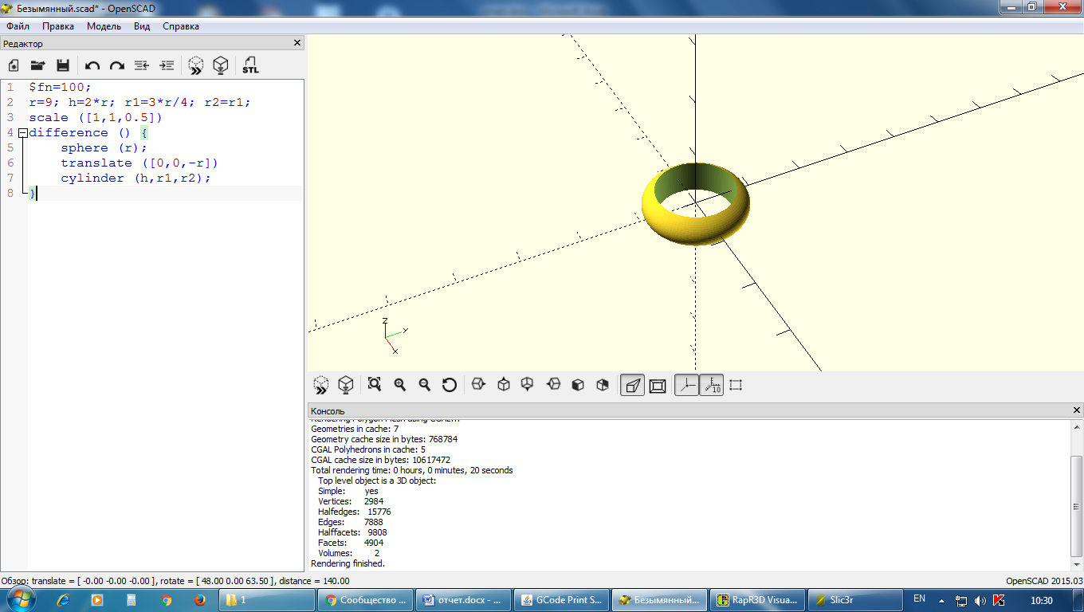

$fn=100;

R=9;h=2*r; r1=3*r/4; r2=r1;

Scale ([1,1,0.5])

Difference () {

Sphere (r);

Translate([0,0,-r])

Cylinder(h,r1,r2);

}

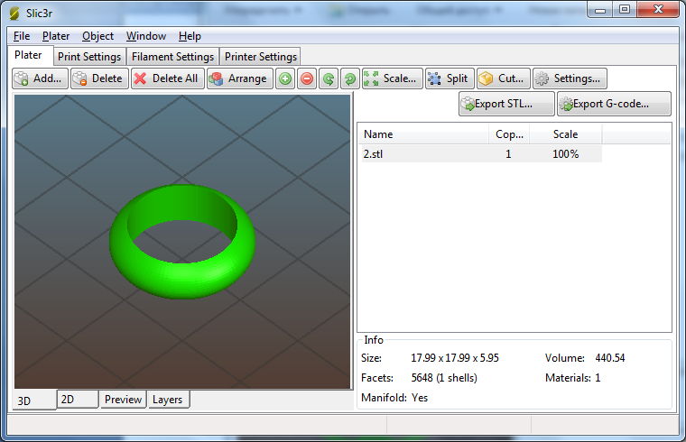

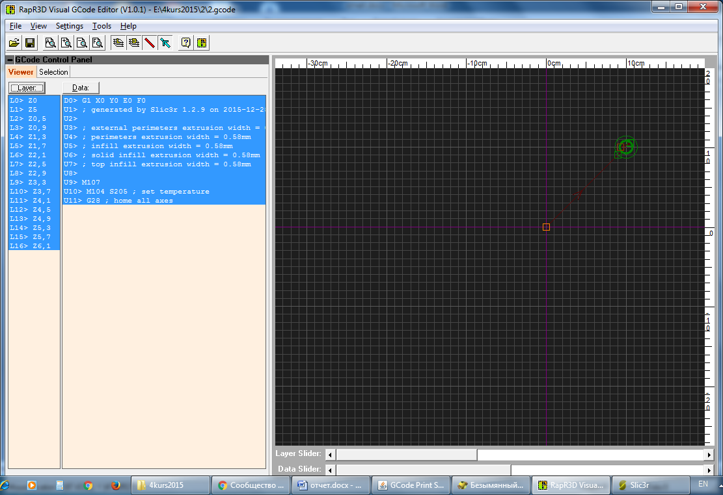

Количество слоев -16, максимальная высота -6,1.

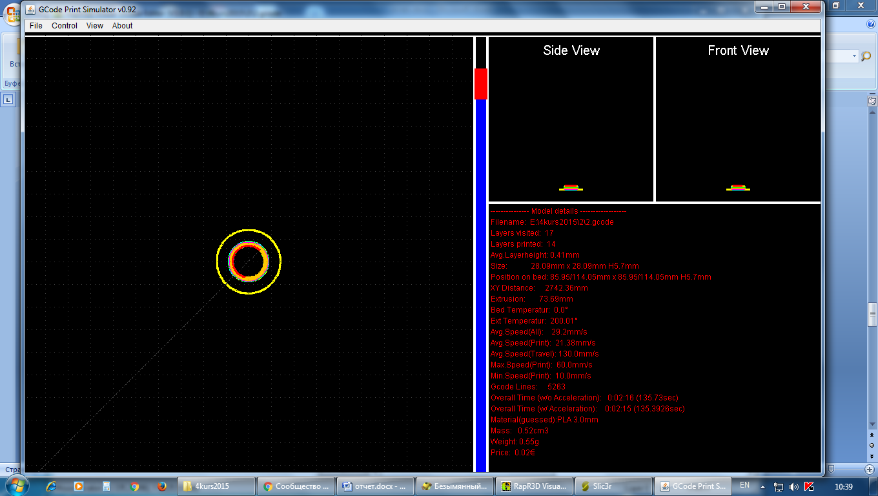

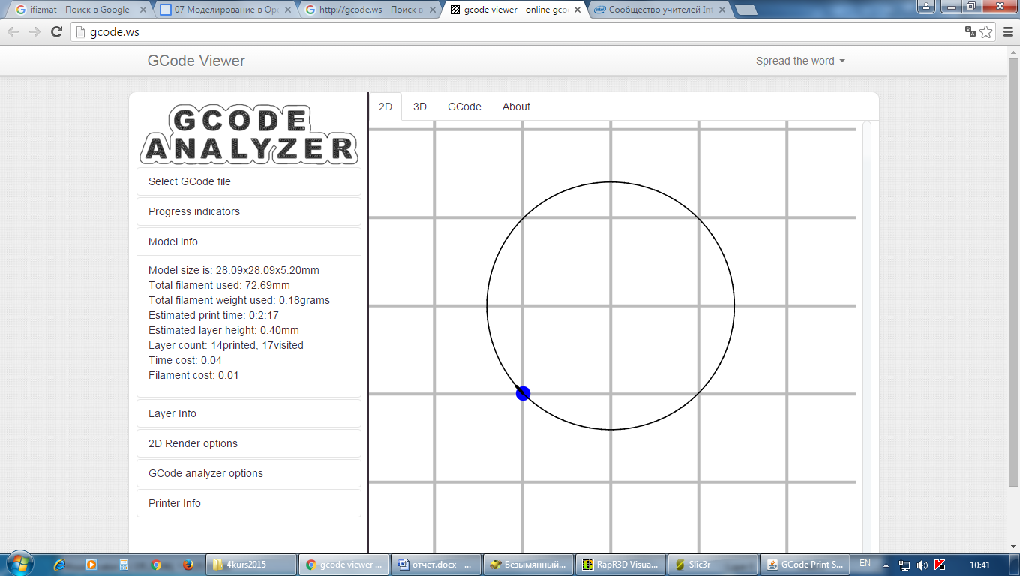

**Пример 3.**

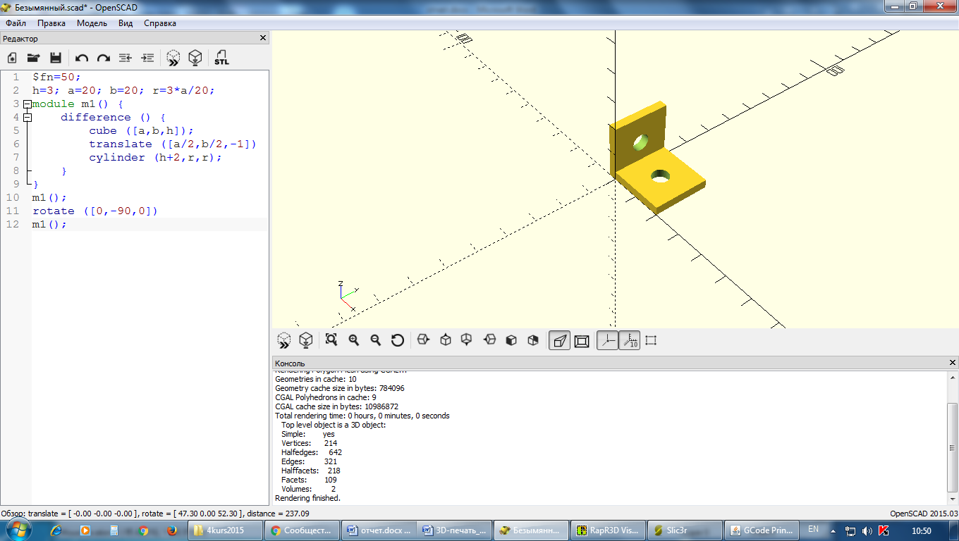

**$fn=50;**

**H=3; a=20; b=20; r=3*a/20;**

**Module m1 () {**

**Difference () {**

**Cube ([a,b,h]);**

**Translate( [a/2,b/2,-1])**

**Cylinder (h+2,r,r);**

**}**

**}**

**M1();**

**Rotate([0,-90,0])**

**M1();**

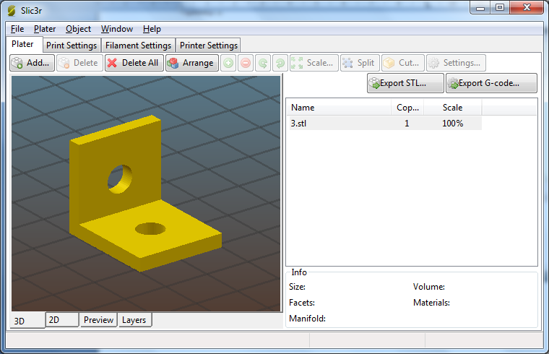

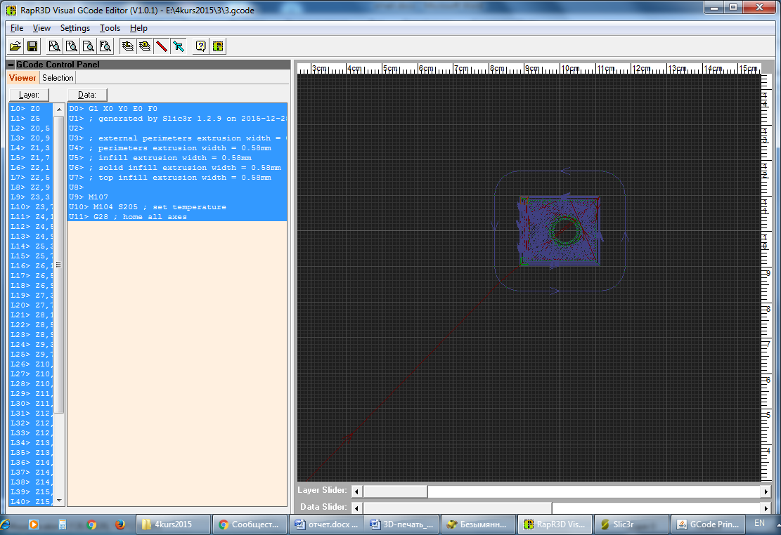

Количество слоев – 51, высота последнего – 20.

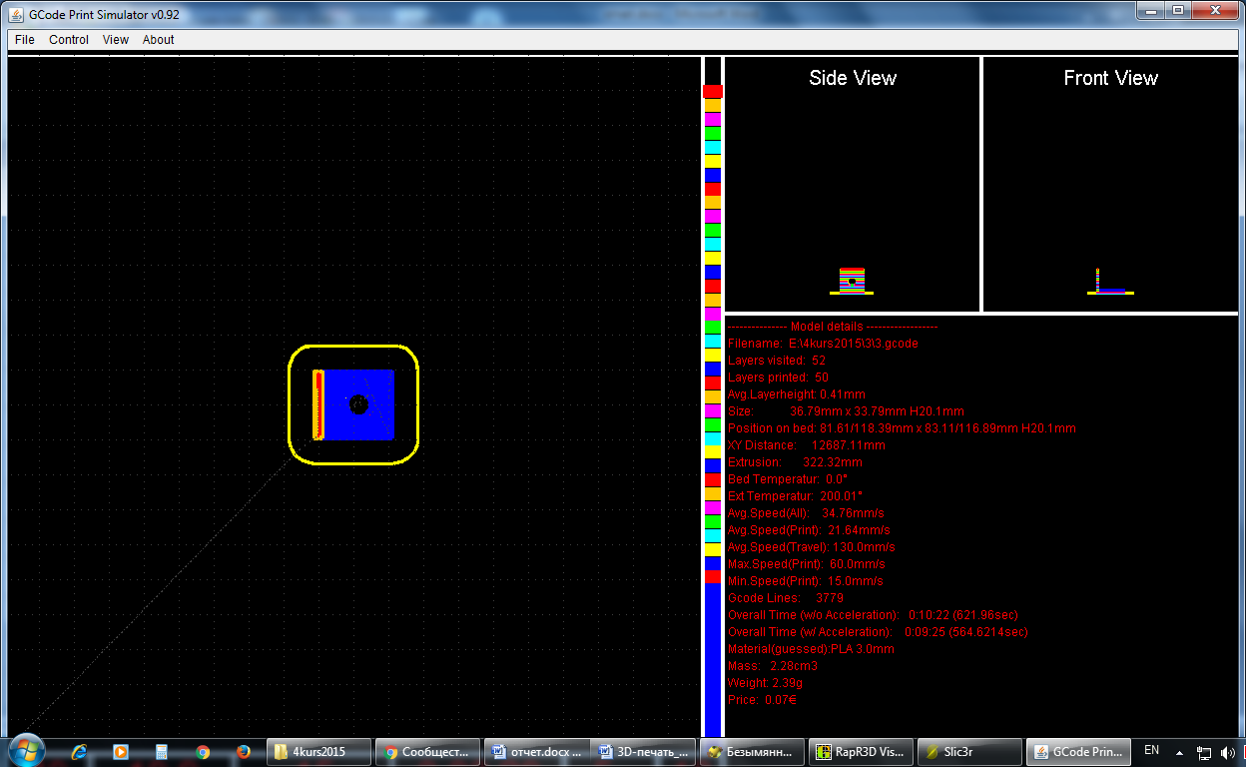

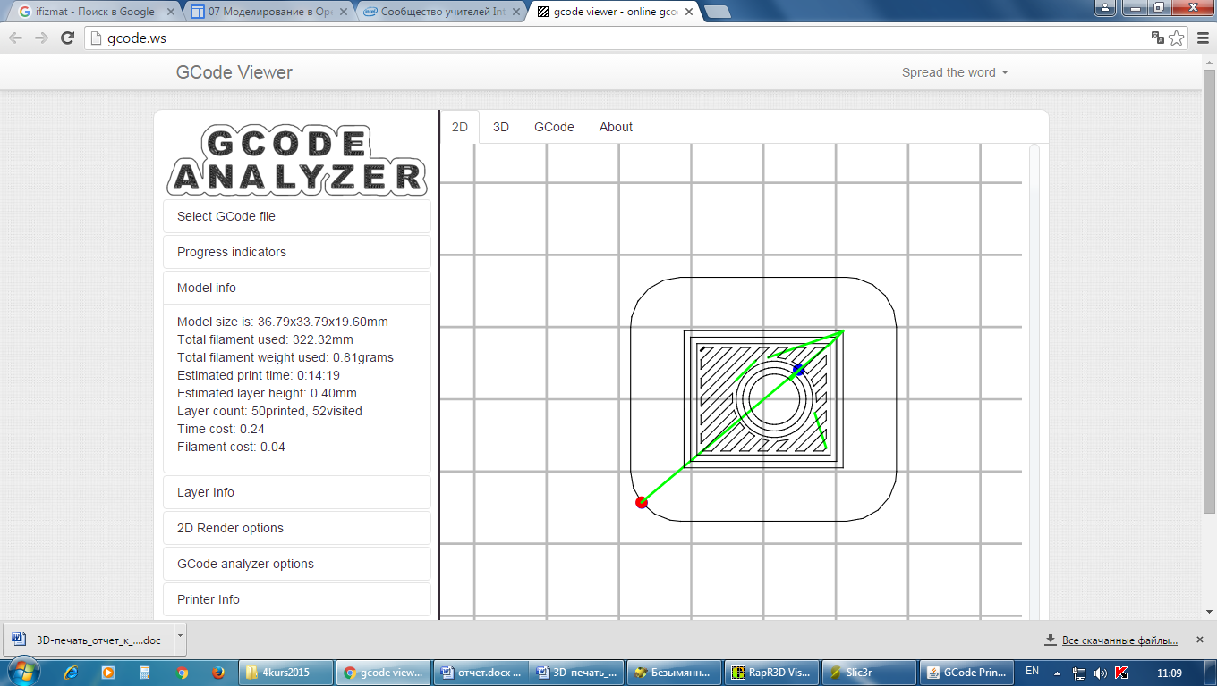

**Пример 4.**

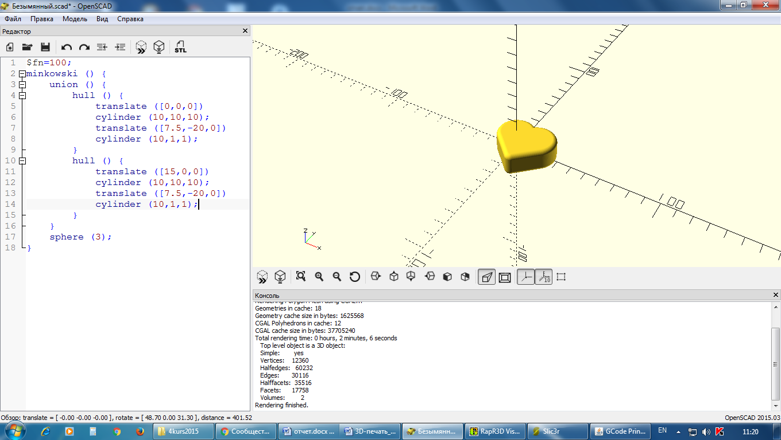

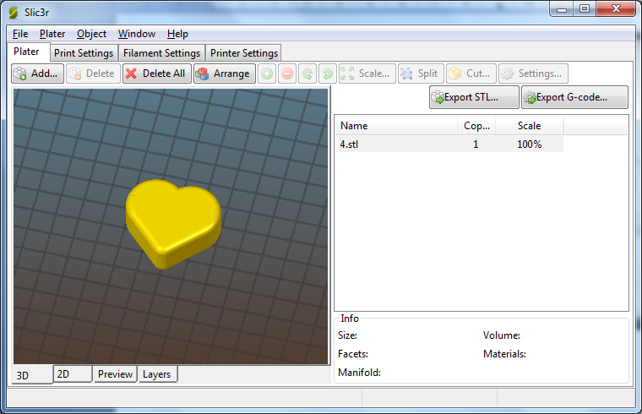

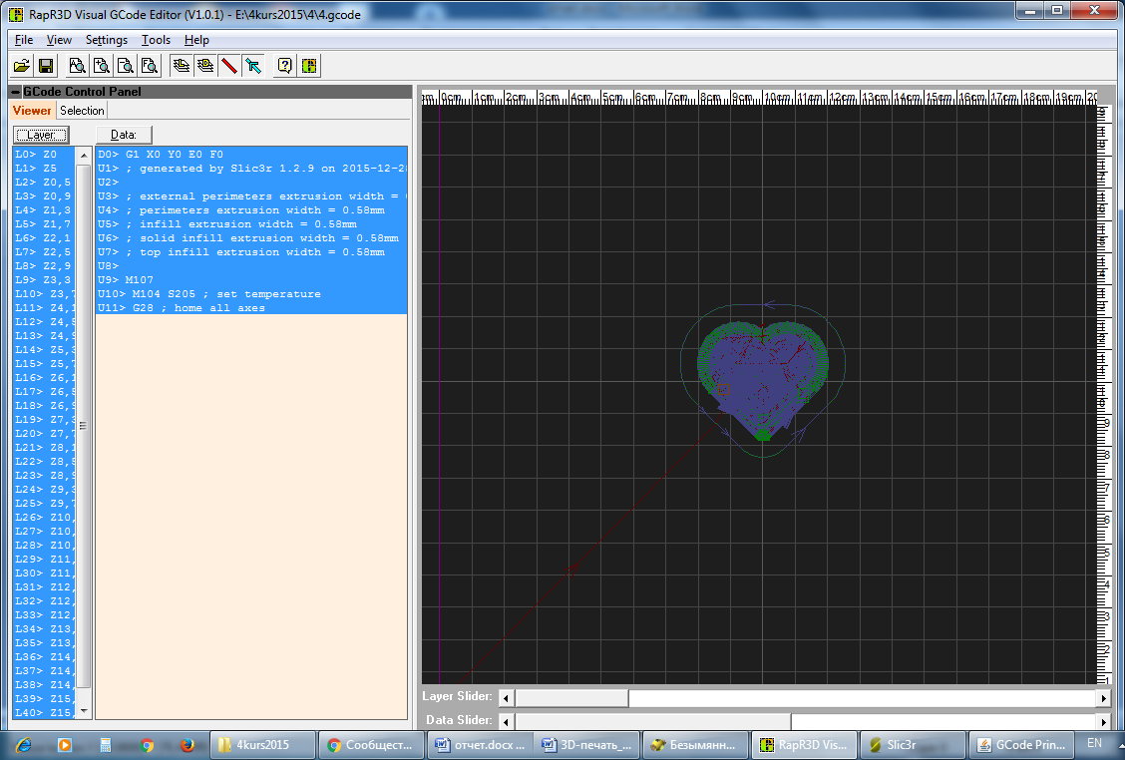

Количество слоев – 41, высота последнего – 16.

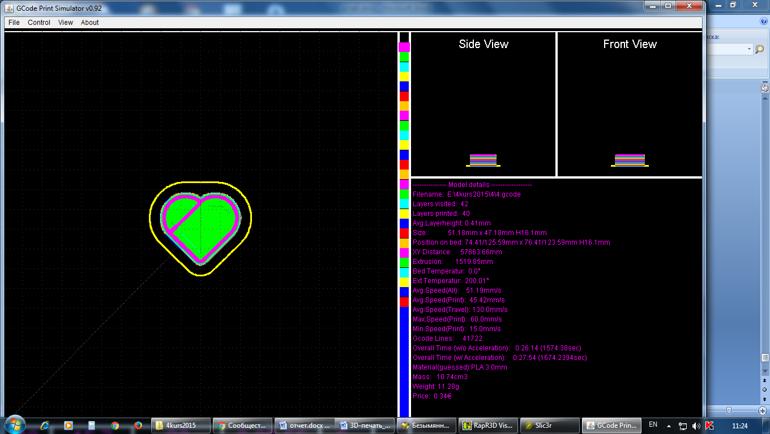

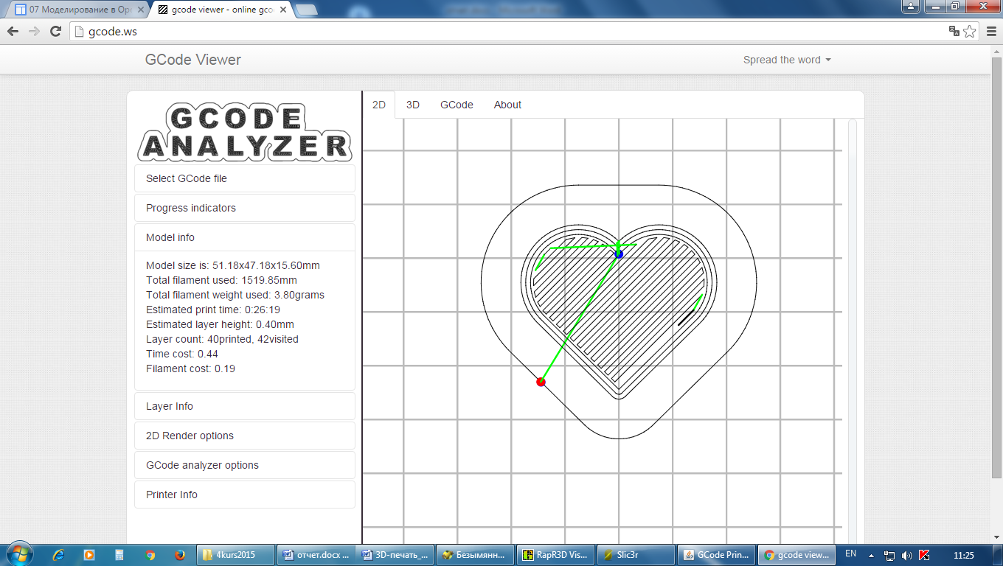

Пример 5.

$fn=100;

r=14;

alfa=30;

z=r*sin(alfa);

r1=r*cos(alfa);

h=2*r1*cos(alfa);

r2=0;

cylinder (12,20,15);

cylinder (60,12,6);

translate ([0,0,50])

scale ([0.8,0.8,0.2])

sphere (15);

translate ([0,0,70])

union() {

sphere (r);

translate ([0,0,z])

cylinder (h,r1,r2);

}

translate ([0,0,97])

sphere (4);

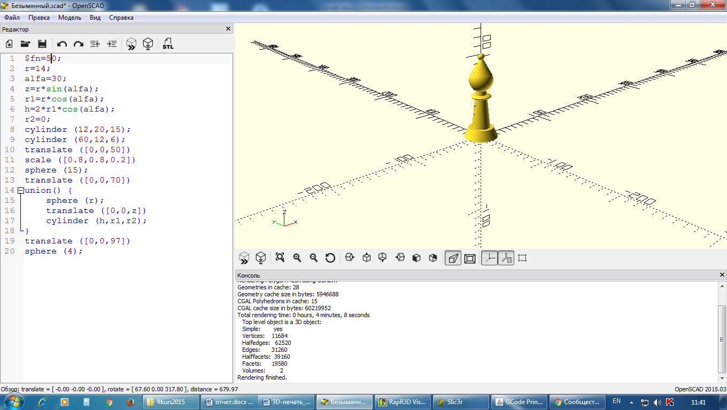

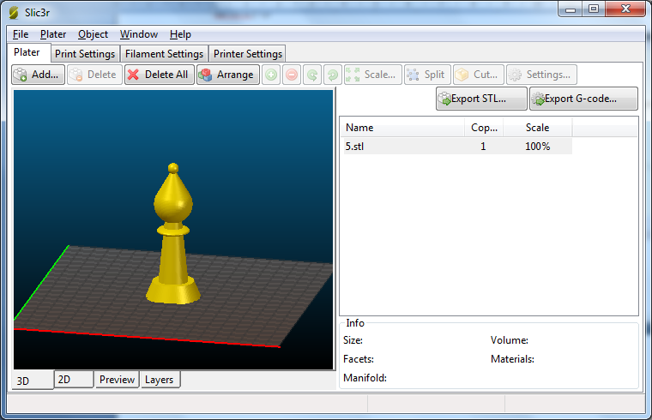

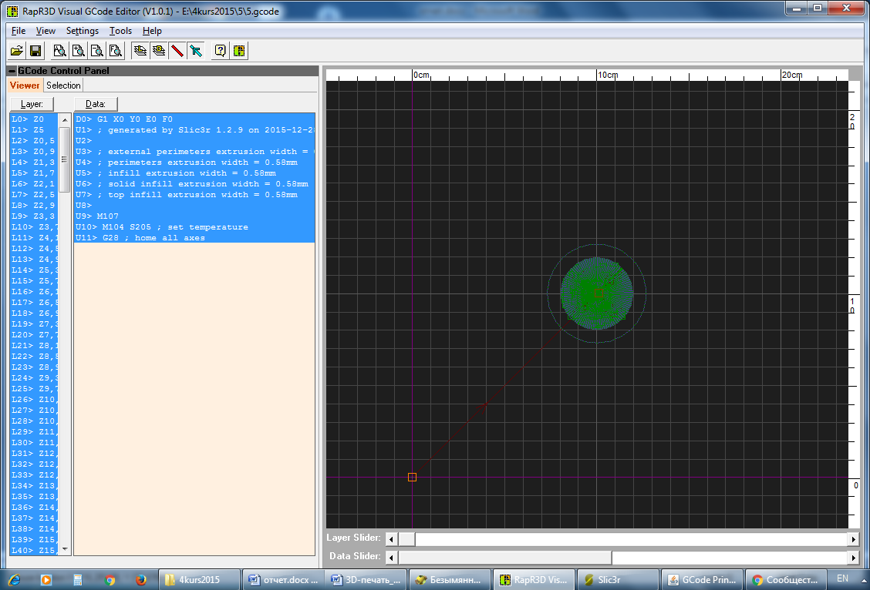

Количество слоев -253, высота последнего – 100.

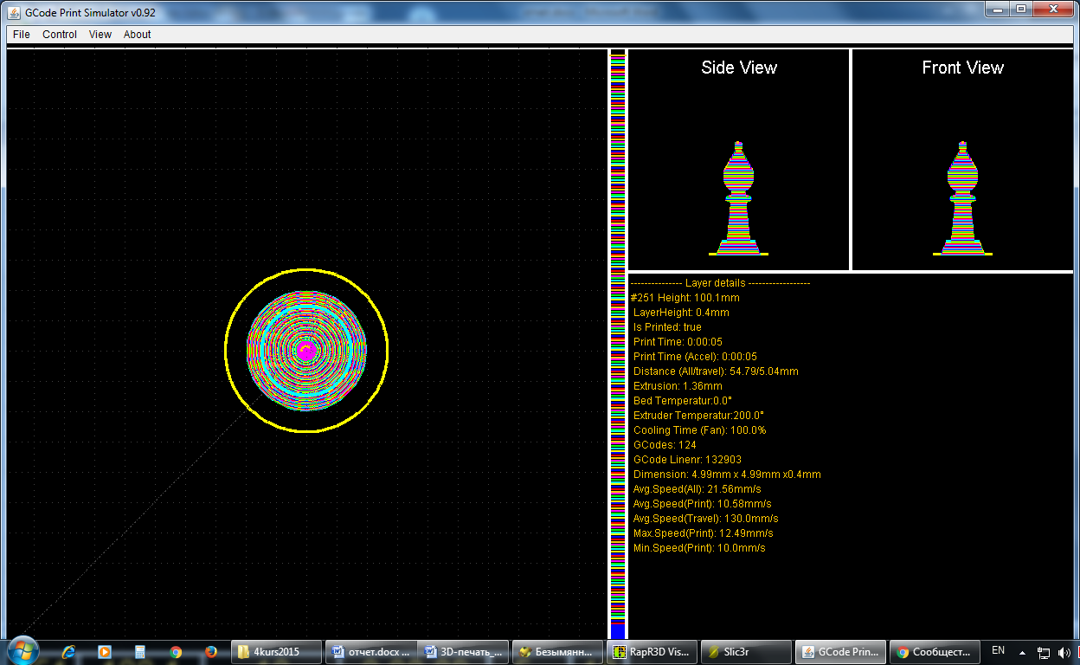

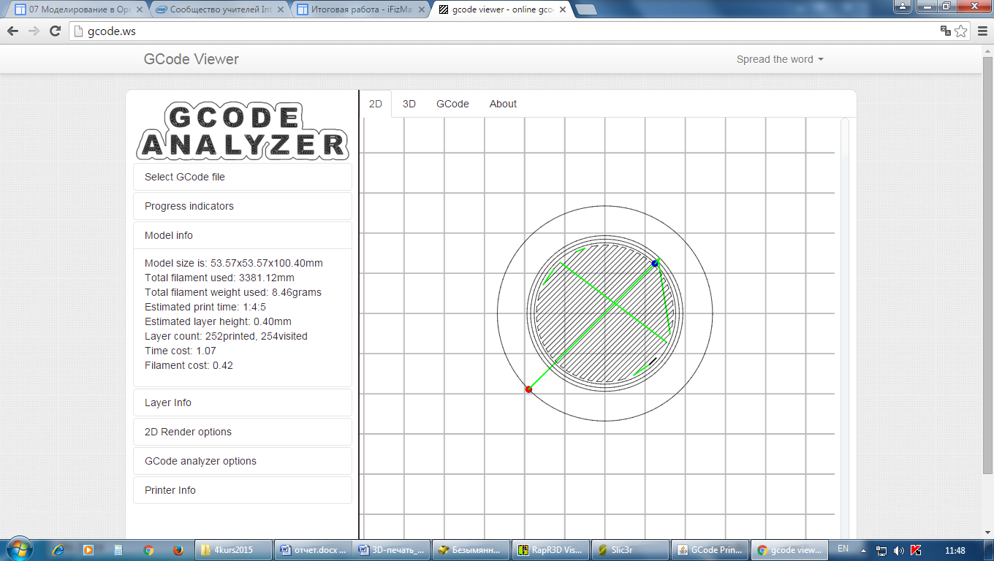

# СПИСОК ЛИТЕРАТУРЫ

1. 3D-печать. – Режим доступа: https://sites.google.com/site/ifizmat/3d-print, свободный. Загл. с экрана.